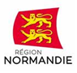 | 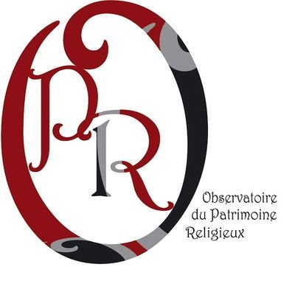

Le 3 mai 2021

Suite à l’incendie de l’église de Romilly-la-Puthenaye, la Région et l’Observatoire du Patrimoine Religieux s’associent pour réaliser un inventaire du patrimoine normand

La Région Normandie et l’Observatoire du Patrimoine Religieux ont décidé d’unir leurs compétences pour réaliser un inventaire sur l’état sanitaire du patrimoine religieux du territoire. Cette collaboration expérimentale portera dans un premier temps sur le département de l'Orne.

Dans la matinée du samedi 17 avril dernier, un violent incendie s’est déclaré dans la petite église de Romilly-la-Puthenaye. Hervé Morin, Président de la Région Normandie, s’était rendu sur place pour apporter son soutien et réaffirmer son attachement à la défense du patrimoine rural local religieux.

Selon les statistiques de l’Observatoire du Patrimoine Religieux, l’incendie de cet édifice religieux du XVIe siècle, est le 5ème depuis le début de l’année 2021 en France.

Dans ce contexte, le partenariat noué entre la Région Normandie et l’Observatoire du Patrimoine Religieux s’inscrit dans une démarche culturelle (et non cultuelle). Il vise à étudier l’état sanitaire du patrimoine religieux de Normandie, toutes confessions confondues, en vue d’apporter les solutions adéquates aux édifices jugés en souffrance et d’éviter ainsi de nouveaux incidents.

Le terrain d'étude de cette opération expérimentale portera sur le département de l'Orne, l'Observatoire du patrimoine religieux ayant déjà effectué une étude sur le patrimoine des autres départements de Normandie et devant compléter celle de l'Orne.

Dans le cadre de ce partenariat, le pôle Inventaire général du patrimoine culturel de la Région Normandie mettra ses ressources à disposition l'Observatoire du patrimoine religieux.

En outre, le recrutement, par l'Observatoire du patrimoine religieux, de chargés d'opération pour mener à bien cette expérimentation sera effectué via le dispositif régional « Jeunes diplômés » lancé par la Région dans le cadre de son Plan de relance économique. Pour mémoire, ce dispositif a pour objectif de permettre aux jeunes diplômés normands qui cherchent à intégrer un marché du travail fragilisé par la crise sanitaire d’acquérir une première expérience professionnelle en effectuant un stage dans une entreprise ou une collectivité. La Région mobilise 11,3 millions d’euros dans ce cadre pour financer la rémunération de 2 000 stagiaires.

A propos de l’Observatoire du patrimoine religieux :
Depuis sa fondation en 2006, l'Observatoire du patrimoine religieux, association loi 1901, œuvre à la préservation et au rayonnement du patrimoine religieux français. Pour cela, il conduit un recensement participatif d'édifices religieux accessible sur Internet et assure une veille des projets de restauration, destruction ou transformations dudit patrimoine.

Contact presse :
Charlotte Chanteloup - 06 42 08 11 68 - charlotte.chanteloup@normandie.fr

